


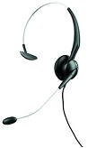


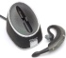
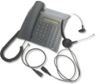
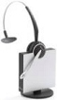
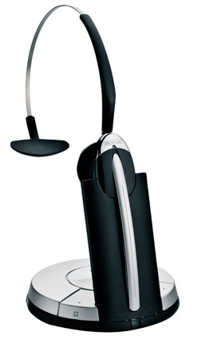
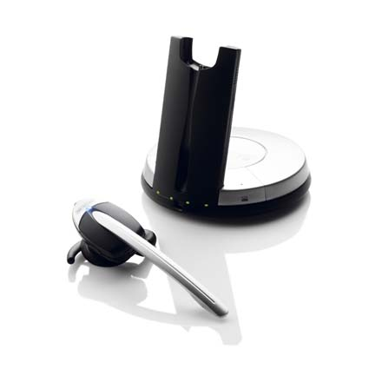
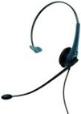
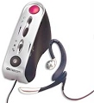
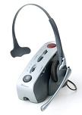
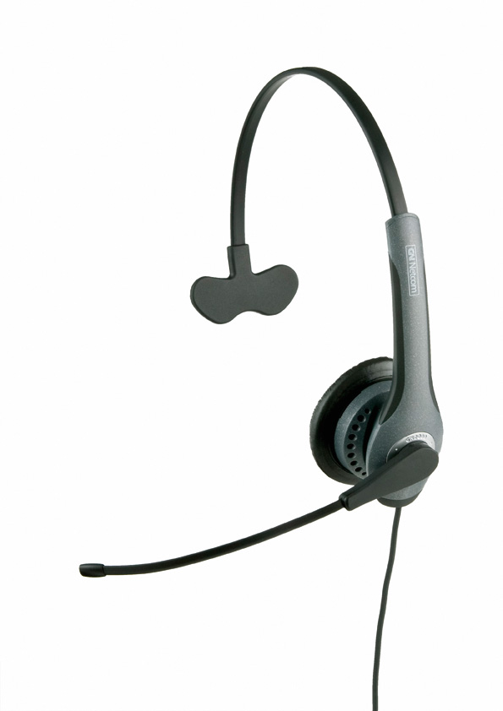
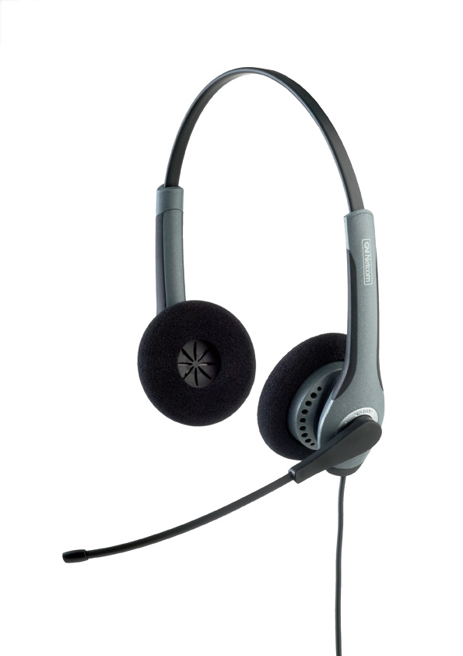



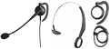
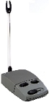
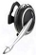
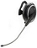


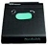

PROFESIONÁLNE NÁHLAVNÉ SÚPRAVY pre call centrá a kancelárie

- prvotriedny design
- kvalitné titanové prevedenie
- ultra ľahká (19g)
- celodenný komfort
- perfektný zvuk

GN 2100 TITAN mono/duo, spona i 3v1

- vysoká odolnosť

- ultra ľahká (19g)
- pre celodenný komfort

- tiež mikrofón UNC
(extra odhlučnený)

- flexibilné ramienko mikrofónu

- mikrofón do hlučného

prostredia NC

GN 2100 FLEX mono/duo, spona i 3v1
GN 2100 FIX mono/duo, spona i 3v1

- celodenný komfort

- ultra ľahká (19g)
- perfektný zvuk

- tiež mikrofón UNC
(extra odhlučnený)

- titanový zvukovod

- mikrofón do hlučného

prostredia NC

DORO Congress špecializovaný telefón
GN 6210 bezdrôtová DuoLink™

- dosah 10-15m
- nízka váha (29g)
- 4 / 8 hodín hovoru
- Bluetooth 2,4 GHz

mono, spona*

mono, spona*
duo
duo
duo

3v1

3v1

3v1

- spolupráca s analógovými,
digit. telefónmi, PBX & VoIP,
s mobilnými telefónmi
- dosah do 100m
- 8 hodín hovoru
- základňa + slúchadlo

- nastaviteľné ramienko mikrofónu

ochrana pred zvukovými šokmi,

vynikajúca kvalita zvuku,

možnosť pripojenia Tel / PC

mono, spona*
duo

- optimalizácia spojenia s vašim

telefónom

GN 8000 multifunkčný zosilňovač a prepínač
GN 8050 + voľba pripojenia PC / telefón /mobil

Prepojovacie káble
- dosah do 100m
- 8 hodín hovoru
- základňa + slúchadlo

- vyberte si z 3 variantov :

titanový zvukovod,

mini ramienko,

flexibilné ramienko

GN 4170 telefón + náhlavná súprava

- ľahké prevedenie (39 g)

- pre intenzívne použitie
4 - 6 hodín denne

- metalízové farby:
modrá, strieborná,
zelená, červená

- mono, spona cez hlavu

- flexibilné ramienko mikrofónu

- mikrofón do hlučného prostredia

GN 2200 FLEX mono/duo
GN 4150 náhl. súprava + multifunkčný zosil.

GN 4140

mono, spona*

- kompatibilita s digitálnym,
analógovým, ISDN,
IP telefónom

- nízka váha

- vynikajúca kvalita zvuku
- odolná proti nárazom

- široký rozsah zvuku
- kompatibilita s väčšinou
telefónov

- mono, spona cez hlavu

- nastaviteľné ramienko mikrofónu

- ochrana pred zvukovými šokmi

GN 2000 OMNI/NC mono/duo

mono, spona*
duo
DanaSwitch

- pasívna regulácia hlasitosti
- užívateľsky a cenovo
prijateľné riešenie

SeleCT Switch
GN 9120 bezdrôtová , mono
2 v 1: spona/ušný háčik

GN 9330/9350 bezdrôtová, mono
2 v 1: spona / ušný háčik

- slúchadlo pre 2 telefóny súčastne

- titanový zvukovod

- mikrofón všesmerový umiestnený

v slúchadle

GN 501SC/502USB/503USB stereo slúchadlo pre PC audio aplikácie



- NC mikrofón do hlučného prostredia

- flexibilné ramienko mikrofónu

- neodymové reproduktory

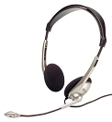

- USB kvalita zvuku
- komfort pri nosení
- ovládanie hlasitosti
na kábli

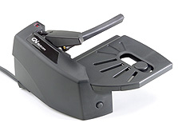
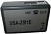

GN 503USB
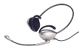

GN 2100 USB HiFi Stereo DUO
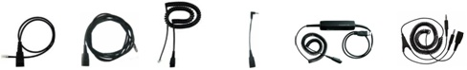
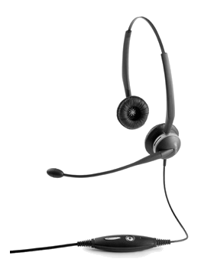
Kábel rovný
0,5m
Kábel rovný
2m
Kábel krútený
2,5m
Kábel rovný 2,5mm jack
USB adaptér pre konverg. IP siete
Kábel PC - QD to 2x3.5mm jack, 2m
- QD konektor
GN Netcom / RJ

- QD konektor
GN Netcom / RJ

- QD konektor
GN Netcom / RJ

- QD konektor
GN Netcom /
2,5mm jack
- mimoriadne/funkčné
charakteristiky v apl.
IP telefónie (VOIP)
- pre pripojenie k PC,
QD konektor GN Netcom
/ 2x 3,5mm jack

- príjem a ukončenie hovoru stlačením tlačidla

- zvoľte si použitie slúchadlo / náhl. súprava

- príjemné pripojenie
náhlavnej súpravy

- displej, hlasitý telefón
20 pam. ,opak. voľba,
regulácia hlasitosti

- prepínač slúchadlo /
náhlavná súprava
- regulácia hlasitosti
reproduktoru a mikrofónu
- funkcia mute, stojan +
svetelná signalizácia

telefónny prístroj

- možnosť pripojenia k mobilnému tel.
- presmerovanie dátového prenosu cez
telefónnu linku
náhlavná súprava
- mikrofón NC do hlučného prostredia
- flexibilné ramienko mikrofónu
- design 2v1: spona cez hlavu /
ušný háčik

Multifunkčný zosilňovač
- prepínanie medzi telefónom / PC / MT
- prep. mezi slúchadlom /náhl. súpr.
- nastavenie basov, výšok, funkcia mute
- nast. hlasitosti mikrofónu a repro.
náhlavná súprava mono
- mikrofón NC do hlučného prostredia
- krátke flexibilné ramienko mikrofónu
- design 2v1: spona cez hlavu /
ušný háčik
ELEKTRONICKÝ HOOKSWITCH Pre ovládánie vzdialeného príjmu
MECHANICKÝ HOOKSWITCH Adaptér vzdialeného príjmu

- kompatibilita s analógovým
telefónom
- prepínač (3 polohy)
Prepínače
- prepínač 2 vstupov do náhlavnej súpravy:
telefón / PC (mobil)

- prepínač náhlavná súprava / slúchadlo

flexibilné ramienko s mikrofónom odhlučnením okolitých šumov a hluku
vyšší rozsah pásma (80-15.000Hz )

- user friendly – ľahké ovládanie hlasitosti a vypínanie mikrofónu na kábli
- Plug & Play
- Peak Stop ™ –proti šoková ochrana (118 dB SPL)

